3-8九十六學年度四下(三、長度)數單
辛亥國小四年 2 班 座號：___ 姓名：______________
一、算算看，在( )中寫出答案《不要忘記換算還有進位》
1. 12km42m×9  ＝( )公里( )公尺 | 2. 8公里345公尺×5  ＝( )公里( )公尺
3. 8公里668公尺÷4  ＝( )公里( )公尺 | 4. 6公里48公尺÷6  ＝ ( )公尺
5. 如下圖，農夫家到荔枝園是 8 km，到香蕉園是 20 km，且荔枝園和香蕉園之間相距 23 km：
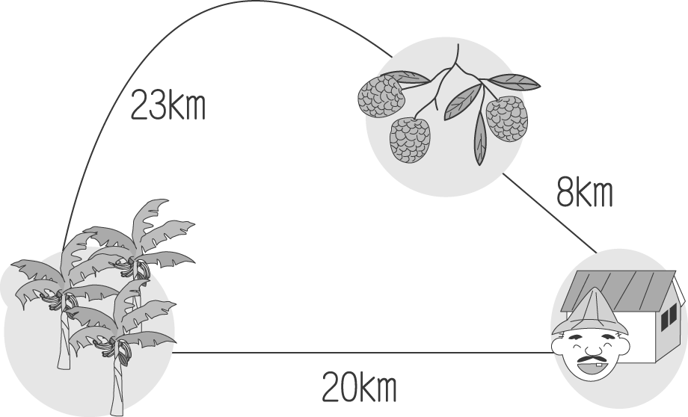
(１)農夫昨天到香蕉園巡視 2 趟（未經過荔枝園），共走了多少公里？
(２)農夫從家裡到哪一個果園比較遠？多多少公里？
(３)農夫今天打算到荔枝園巡視後，直接再到香蕉園，然後從香蕉園直接回家，他共走了多少公里？

6.
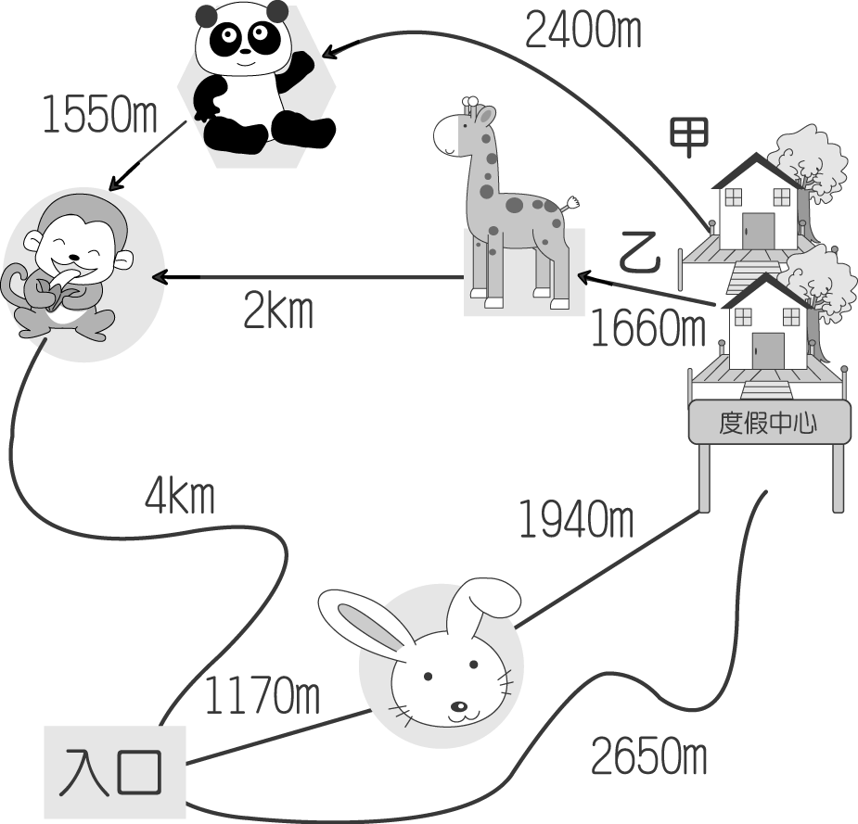
(１)從入口經過小白兔區到達度假中心，路程一共是多少公里多少公尺？ | (２)從度假中心出發到獼猴區，甲、乙哪一條路程比較近？相差多少公尺？
(３)牧場主人打算從獼猴區到入口處種一排路樹，目前他已經種了 3293 公尺，還剩下多少公尺？ | (４)承(３)題，若剩下的工作打算用 7 個星期完成，平均每個星期要完成多少公尺？

家長簽名：__________________

